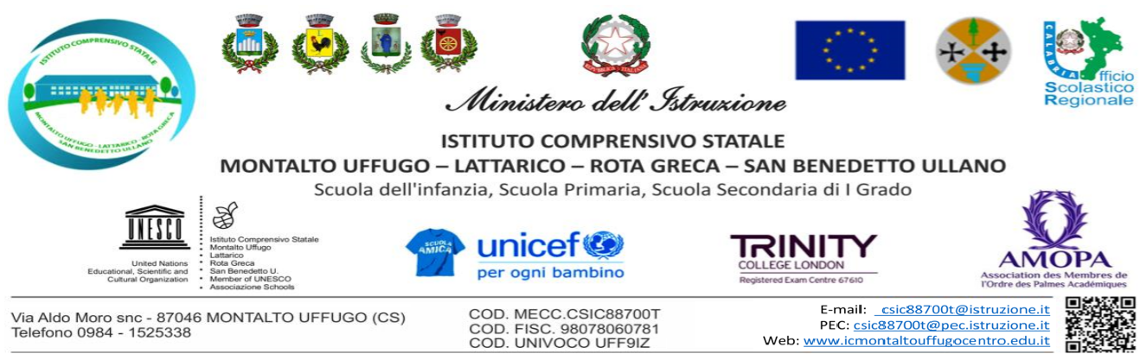

AUTODICHIARAZIONE

Il/la sottoscritto/a Cognome________________________Nome_________________________
Nato/a il__________________________a_____________________________( Prov.__________)
Documento di riconoscimento n._______________________________ Ruolo_______________ (es. docente, personale non docente, genitore, altro) nell’accesso presso l’Istituto Scolastico
Plesso di _______________________
consapevole delle responsabilità penali e degli effetti amministrativi derivanti dalla falsità in atti e dalle dichiarazioni mendaci (così come previsto dagli artt. 75 e 76 del D.P.R. n. 445 del 28.12.2000), ai sensi e per gli effetti di cui agli artt. 46 e 47 del medesimo D.P.R. n. 445 del 28.12.2000
DICHIARA
sotto la propria responsabilità (se maggiorenne), o in qualità di genitore o esercente la responsabilità genitoriale dell’alunno______________________, quanto segue:
− di non presentare sintomatologia respiratoria o febbre superiore a 37.5° C in data odierna e nei tre
giorni precedenti;
− di non essere stato in quarantena o isolamento domiciliare negli ultimi 14 giorni;
− di non essere stato a contatto con persone positive, per quanto di conoscenza, negli ultimi 14 giorni.
La presente autodichiarazione viene rilasciata quale misura di prevenzione correlata all’emergenza pandemica del SARS CoV 2.

Luogo e data _______________________

Firma leggibile (del dichiarante, del genitore o dell’esercente la responsabilità genitoriale)

___________________________________

